МИНИСТЕРСТВО ЦИФРОВОГО РАЗВИТИЯ, СВЯЗИ И МАССОВЫХ КОММУНИКАЦИЙ

РОССИЙСКОЙ ФЕДЕРАЦИИ

ОРДЕНА ТРУДОВОГО КРАСНОГО ЗНАМЕНИ ФЕДЕРАЛЬНОЕ ГОСУДАРСТВЕННОЕ БЮДЖЕТНОЕ ОБРАЗОВАТЕЛЬНОЕ УЧРЕЖДЕНИЕ ВЫСШЕГО ОБРАЗОВАНИЯ «МОСКОВСКИЙ ТЕХНИЧЕСКИЙ УНИВЕРСИТЕТ СВЯЗИ И ИНФОРМАТИКИ»

**Кафедра «Направляющие телекоммуникационные среды»**

**Лабораторная работа №1**

**на тему**

**“Знакомство с основными средствами администрирования UNIX-подобных систем на примере дистрибутива Ubuntu Server 20.04.**

**Работа с файлами. Работа с содержимым файлов. ”**

Группа:

БИН2101

Выполнил:

Лазаренко М. Н.

Дата:

18.02.2022

Москва 2022

# Содержание.

Содержание. 1

1. Работа с файлами. 2

2. Работа с содержимым файлов. 3

# 1. Работа с файлами.

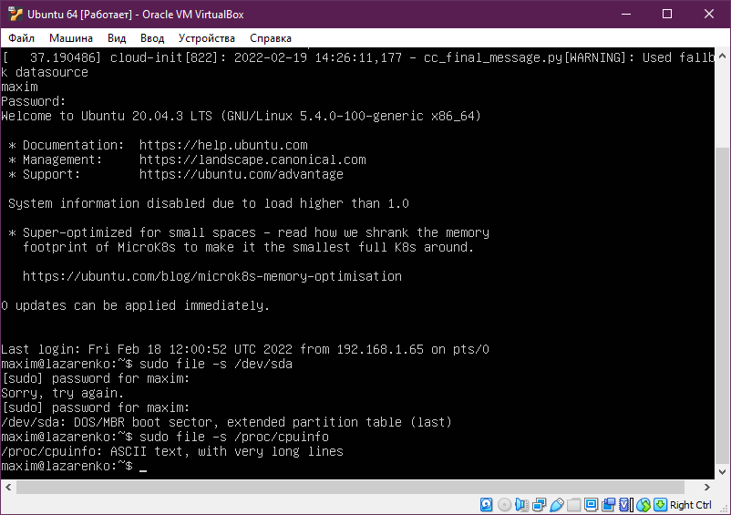

Рисунок 1 – результат выполнения команд sudo file -s /dev/sda и sudo file -s /proc/cpuinfo.

Флаг –i выводит запрос на подтверждение удаления каждого файла.

**mv** - переместить файл, **cp** - скопировать файл.

# 2.Работа с содержимым файлов.

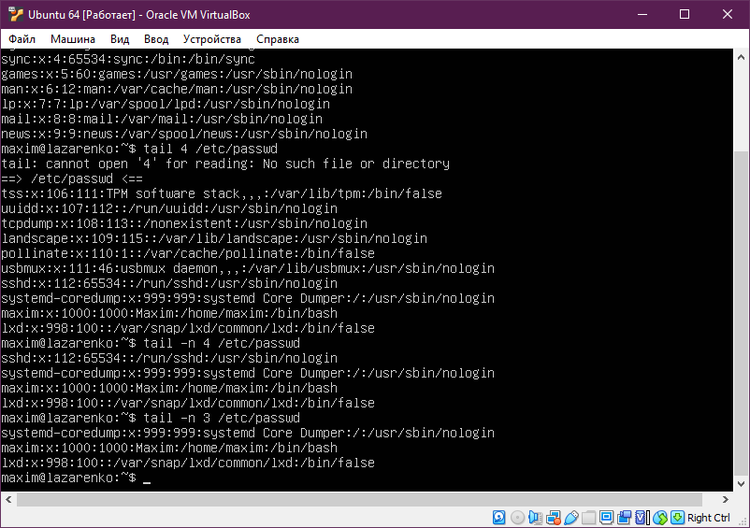

Рисунок 2 – вывод 4 и 3 строк файла.

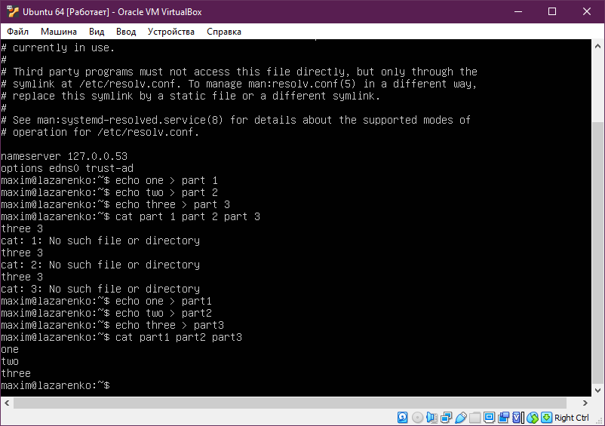

Рисунок 3 – объединение трех файлов.

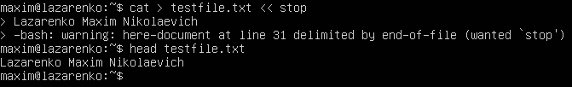

Рисунок 4 – создание файла при помощи команды cat и вывод его содержимого